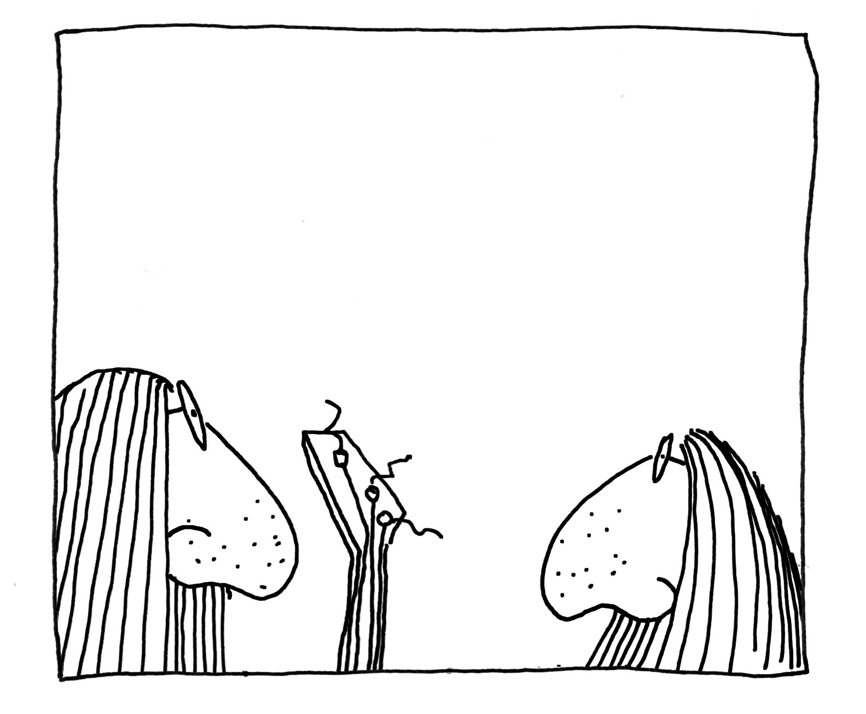
Le rock progressif se déplace par bonds, aime le double dutch, et trouve intéressant de participer
à des compétitions de bobsleigh (pour peu qu'on lui foute la paix cinq minutes)
Le rock progressif se déplace par bonds, aime
le double dutch, et trouve intéressant de participer
à des compétitions
de bobsleigh (pour peu qu'on lui foute la paix
cinq minutes)
Que vous sachiez, ou non, ce qu'est le rock progressif, ce livre vous concerne. Que vous appréciez, ou non, les solos de guitare de 18 minutes, ou les titres de morceaux de plus de vingt-trois mots (quel qu'en soit l'ordre), le rock progressif, ne vous en voudra pas. À travers les tribulations (désopilantes) du groupe PaillasSon, vous découvrirez un univers musical, et humain, qui vous emportera dans des espaces où la notion même d'infini prend une dimension ridicule. Le rock-prog n'a pas peur, en effet de dépasser les limites imprécises dont il ignore l'existence. Et c'est en cela que réside l'extraordinaire liberté artistique qui permet à Brian (batterie), Edward (claviers), Peter (guitare), Patron (management), ainsi qu'au bassiste-chanteur-narrateur qui nous livre ce témoignage exceptionnel, de s'ébattre quasi nus, ou même surhabillés, dans les prairies fertiles de la création la plus chatoyante, en un subtil mélange de rigueur, de joie, d'humour, de tendresse, de sac à dos, de tuiles mécaniques, de bonbons Car en Sac et de retenue typiquement finno-ougrienne.

AppAs


Appas

ISBN 978-2-9535765-1-1

